|  |  |
| --- | --- |
|  | **Monsieur le Juge-Commissaire**  *Le 10 octobre 2022* |

**Liquidation Judiciaire SAS APS TRANSPORTS**

**N/Réf à rappeler:** **LL/GB/****MBE/****7554/ PASSIF**

GREFFE N° 2021J00175

Jugement R J 14/04/2021

Jugement LJ 13/04/2022

B O D A C C 25/04/2021

ART.L624-1 25/06/2022

ART.L 622-26 25/10/2022

**Audience du 13/10/2022**

**Créance N°6**

**Affaire N°2022M04591**

***Créance Nffaire***

**Note sur la contestation de la créance**

**de la société SOLOCAL MARKETING SERVICES**

**(RECOCASH)**

**La soussignée à l'honneur de vous exposer :**

**Montant de la Créance  : 2 688.00 €** correspondante aux factures suivantes :

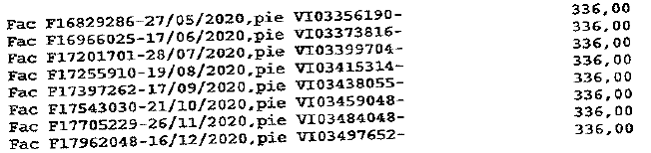

**Rappel de la contestation**

Que **la société APS TRANSPORT a contesté** la créance indiquant **ne restait devoir aucune somme** à la société SOLOCAL**, aucune prestation n’ayant été réalisée** et **aucun contrat n’ayant été signé.**

Que par courrier du 22 juillet 2021, la société RECOCASH a dressé, pour le compte de la société SOLOCAL :

* Copie du Bon de Commande du 09.12.2019
* Copie de la **signature électronique de Monsieur Williams Mac Donald du 9 décembre 2019**.

Que lors de l’audience contentieuse du 16/12/2022, la soussignée a soulevé l’incompétence de Monsieur le Juge Commissaire, de statuer sur la nature ou l’exécution des obligations entre les parties.

Que par ordonnance rendue le **10/02/2022**, Monsieur le Juge Commissaire a invité les parties à saisir la juridiction compétente dans un délai d’un mois à compter de la notification ou de la réception de l’avis délivré à cette fin, à peine de forclusion.

Que la soussigné par courrier du 19/05/2022, a informé la société SOLOCAL, que conformément à l’article R624-5 du Code de Commerce, la décision d’incompétence ouvre aux créanciers, aux débiteurs, et au mandataires judiciaires, un délai d’un mois à compter de la notification ou de la réception de l’avis délivré pour saisir la juridiction compétente à peine de forclusion.

Que la société SOLOCAL n’a pas saisi à ce jour la juridiction compétente.

**Compte tenu de ce qu’il précède, la soussignée sollicite de Monsieur le Juge-Commissaire, le rejet de la créance déclarée au passif de la procédure, par la société SOLOCAL, de la façon suivante :**

* **2 688 € en rejet.**

BORDEAUX, le 10 octobre 2022

